**Panduan Penggunaan**

**Aplikasi Pengelolaan Wash Me Laundry**



**Nama :Fadly Hermansyah**

**Kelas :XII RPL 2**

**Yayasan Budi Asih Nideta**

**2022/2023**

1. **PENDAHULUAN**
2. **PENDAHULUAN**
   1. Tujuan pembuatan dokumen

Dokumen user manual Aplikasi Sistem Pengelolaaan Laundry ini dibuat untuk sebagai berikut :

* + 1. Menggambarkan dan menjelaskan penggunaan website Wash Me Laundry untuk User.
    2. Sebagai panduan penggunaan website Aplikasi Laundry ini.
  1. Deskripsi Dokumen
     1. BAB I

Berisi perangkat yang dibutuhkan untuk penggunaan website Wash Me Laundry

meliputi perangkat lunak dan perangkat hardware.

* + 1. BAB II

Berisi user manual Wash Me Laundry

1.Admin

2.Kasir

3.Owner

**BAB I**

**PERANGKAT YANG DIBUTUHKAN**

1. **Perangkat Lunak**

Perangkat lunak yang dibutuhkan yang digunakan untuk membuka dan menggunakan website Wash Me Laundry, sebagai berikut :

1. Windows sebagai *Operating System.*
2. Firefox/ Google Chrome sebagai *Tools* Penjelajah (web browser).
3. **Perangkat Keras**

Perangkat keras yang dibutuhkan yang digunakan untuk membuka dan menggunakan website Wash Me Laundry adalah 1 perangkat komputer.

**BAB II**

**MENU DAN CARA PENGGUNAAN**

1. **Struktur Menu**

Adapun struktur menu pada Website Pengelolaan Laundry

(Wash Me Laundry) adalah sebagai berikut.

* 1. Menu Tampilan Awal

Berisi Dashboard Total Penghasilan

Menu

1. Login
2. Data Outlet
3. Data Paket
4. Data Pelanggan
5. Data Transaksi
6. Data Pengguna
7. Tambah Transaksi
8. Konfirmasi Pembayaran
9. Cetak Laporan
   1. Pengguna

Pada bagian ini akan dijelaskan mengenai menu menu yang ada pada website dan tata cara untuk login

* 1. Cara Membuka

Untuk memulai akses terhadap website Wash Me Laundry ini dengan cara sebagai berikut :

1. Bukalah website Sathria melalui *web browser* (Firefox atau Google Chrome) dengan alamat url sebagai berikut

https://fadlaun.000webhostapp.com/

1. Kemudian pilih *enter* pada tombol *keyboard*
2. 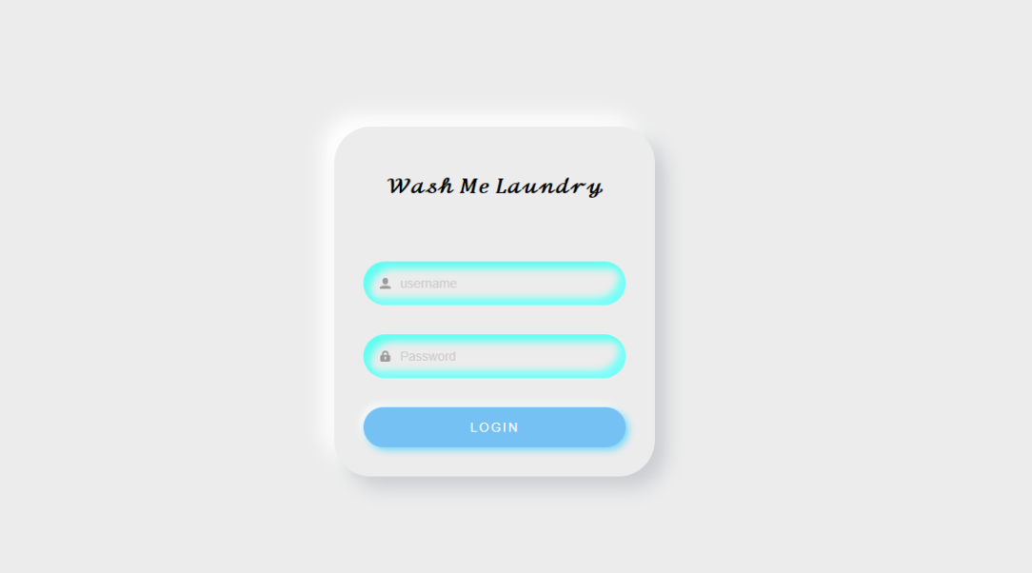Akan muncul tampilan halaman login Wash Me Laundry, maka pada layar akan muncul menu halaman pembuka situs Wash Me Laundry seperti pada gambar

Pada halaman ini terdapat *login*, bisa langsung memasukkan Username dan password untuk admin lalu *login*

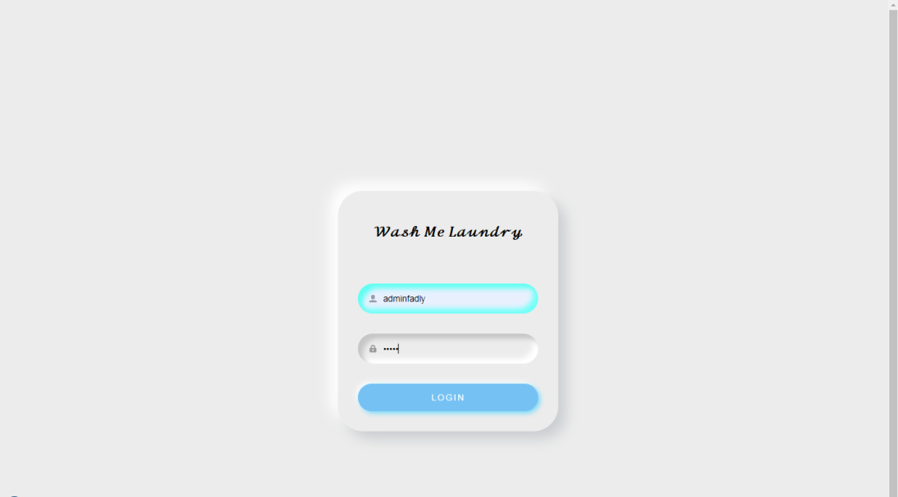

1. 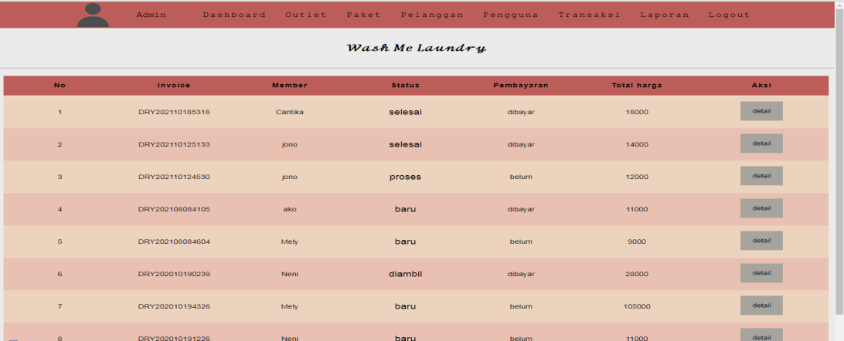Jika sudah berhasil login maka akan muncul tampilan sebagai berikut.
2. **CARA PENGGUNAAN**

Sebelumnya pada Menu *Navigation Bar* terdapat berbagai menu Data Outlet*,Data Paket , Data Pelanggan , Data Transaksi , Data Pengguna dan Cetak Laporan.* Menu menu tersebut memiliki fungsi sebagaimana nama dari menu tersebut. Untuk melakukan permintaan laundry Admin bisa menambah pelanggan pada menu Data Pelanggan sebagai berikut :

**1.ADMIN**

1.Dashboard

Tampilan pertama setelah melakukan login akan muncul menu dashboard yang menampilkan data para pelanggan.

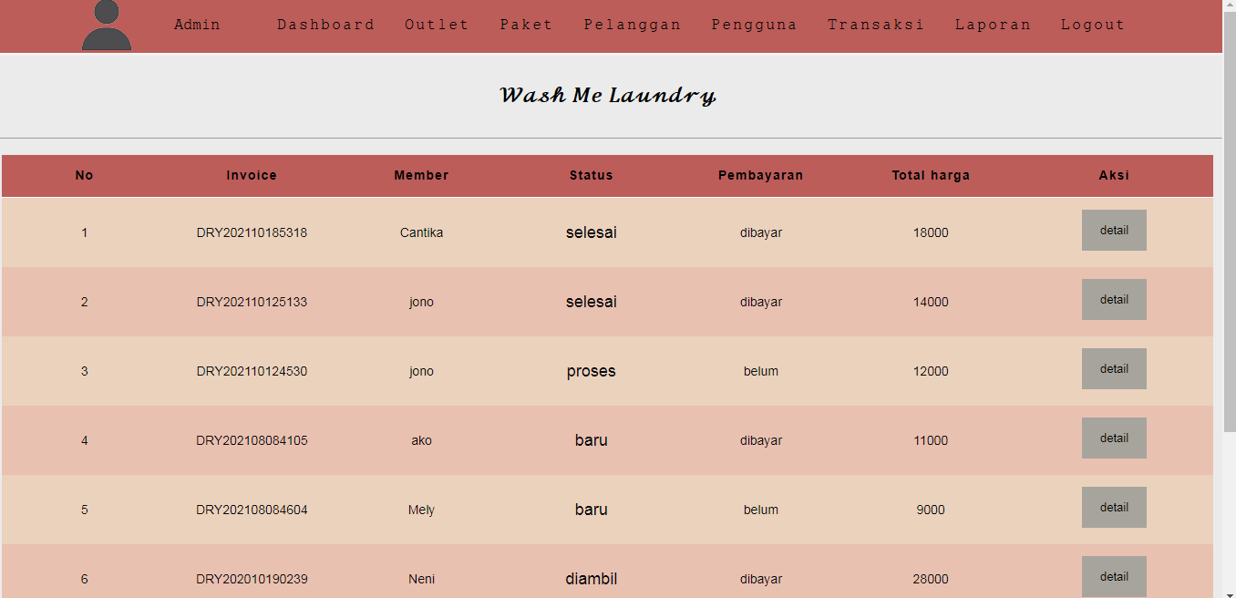

2.Data Pelanggan

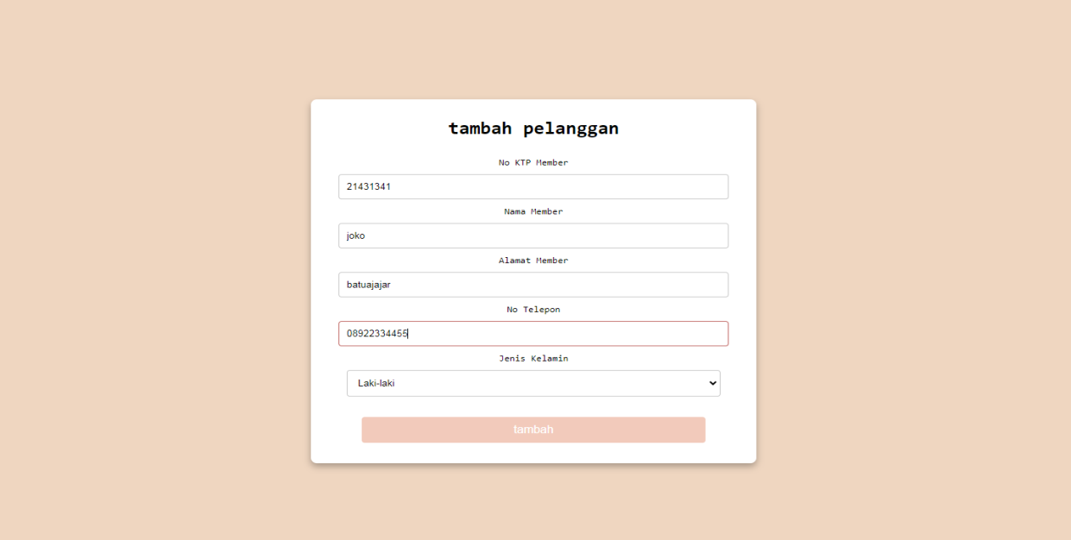 Pada menu ini berlaku pada kasir dan admin Data Pelanggan ini admin dan kasir bisa menambah pelanggan yang melakukan permintaan laundry. Setelah itu masukkan data identitas pelanggan untuk di daftarkan

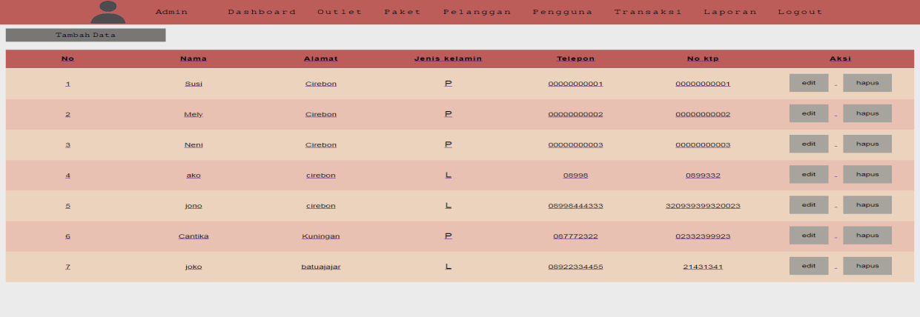Jika sudah mengisi identitas klik *submit* maka pelanggan yang didaftarkan akan tertampil di menu data pelanggan

3.Data Transaksi

Pada sesi ini admin, dan kasir bisa melakukan tambah transaksi pada menu data transaksi sesuai pelanggan yang melakukan permintaan laundry. Lalu pilih pelanggan dan data transaksi pada form yang tertera.

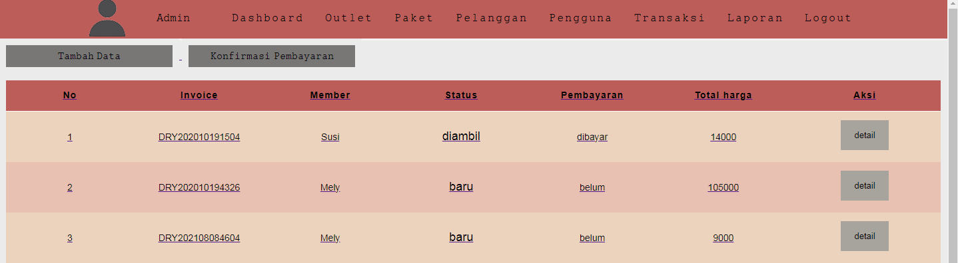

4.Pengguna

Pada menu Pengguna admin dapat menambahkan,mengedit dan menghapus Pengguna yang dapat mengakses aplikasi wash me laundry .

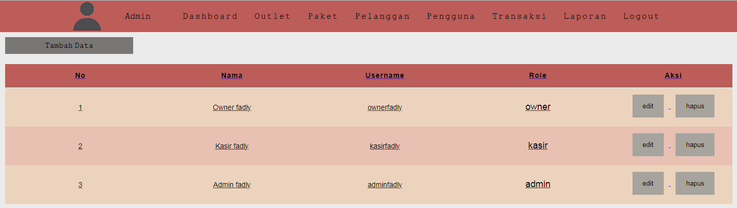

5.Paket

Pada menu paket admin dapat menambahkan,menghapus dan mengedit data paket dalam aplikasi wash me laundry.

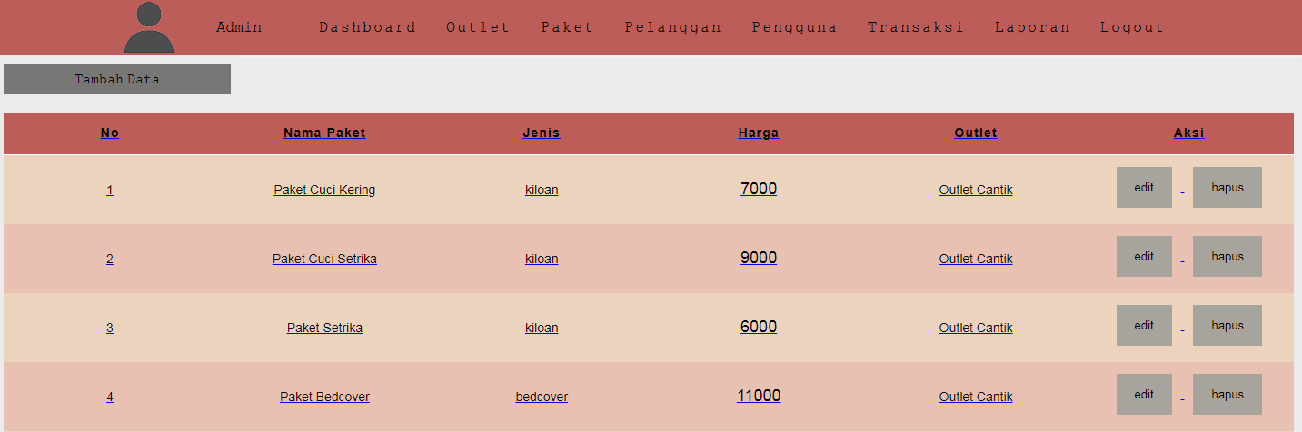

6.Outlet

Pada menu outlet admin dapat menambahkan,menghapus dan mengedit data outlet dalam aplikasi wash me laundry.

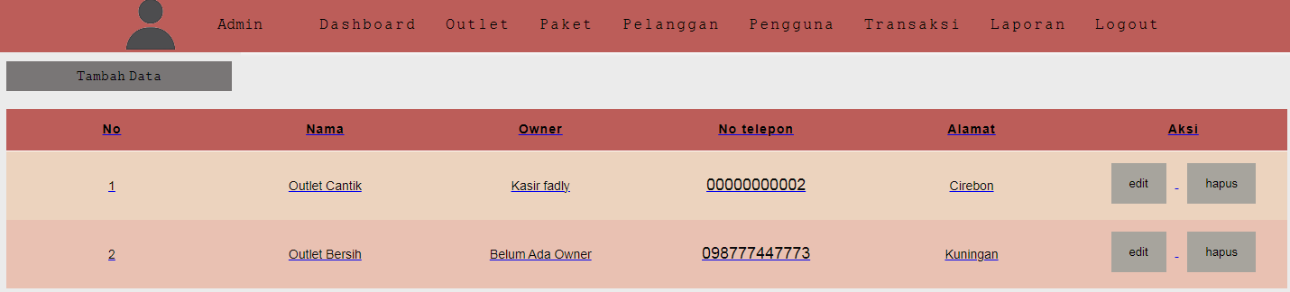

7.Cetak

Pada menu cetak admin,kasir dan owner dapat melakukan aksi cetak dokumen/data para pelanggan.

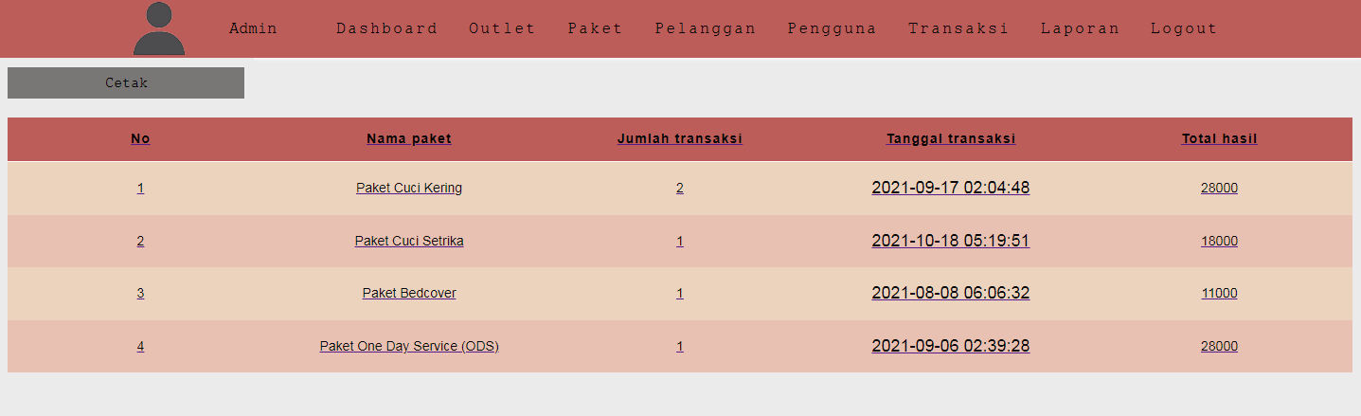

**2.KASIR**

1.Pelanggan

Dalam menu pelanggan kasir dapat melakukan tambah,mengedit dan menghapus data pelanggan.

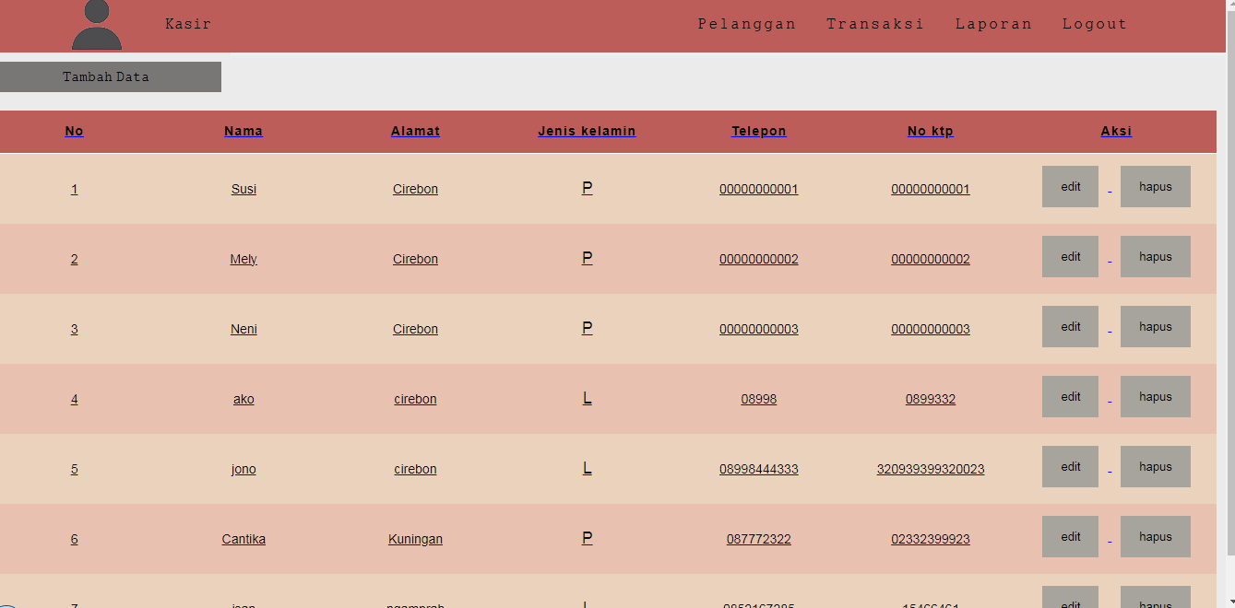

2.Transaksi

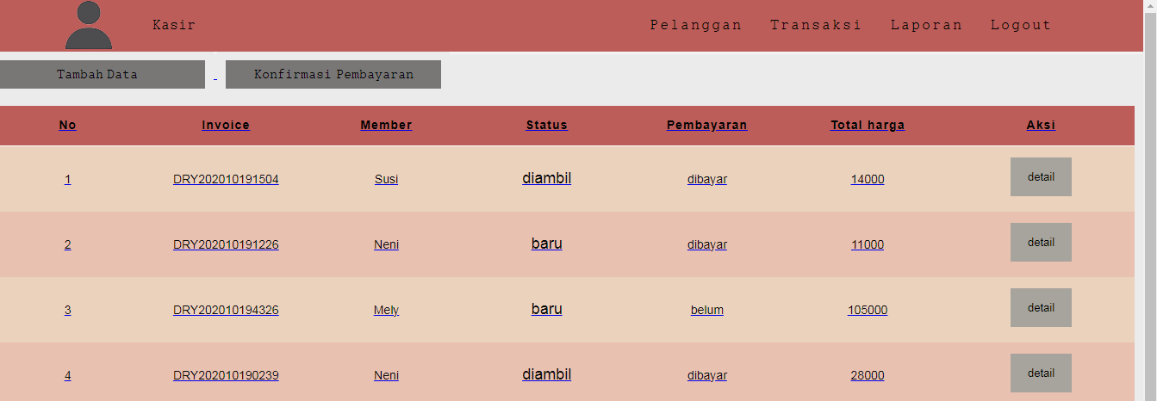Kasir juga dapat melakukan aksi transaksi dengan berbagai macam menu seperti menambah,mengedit dan menghapus data serta mengkonfirmasi pembayaran.

3.:Laporan

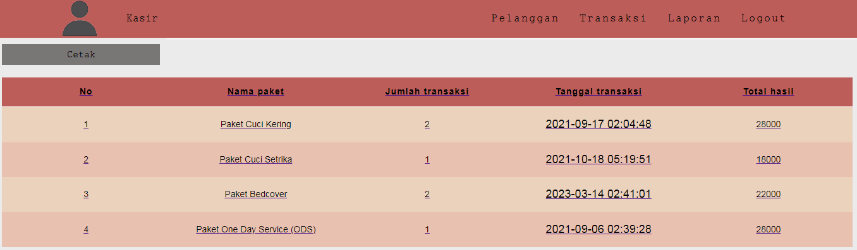Kasir juga dapat melakukan cetak pada menu laporan.

**3.OWNER**

1.Dashboard

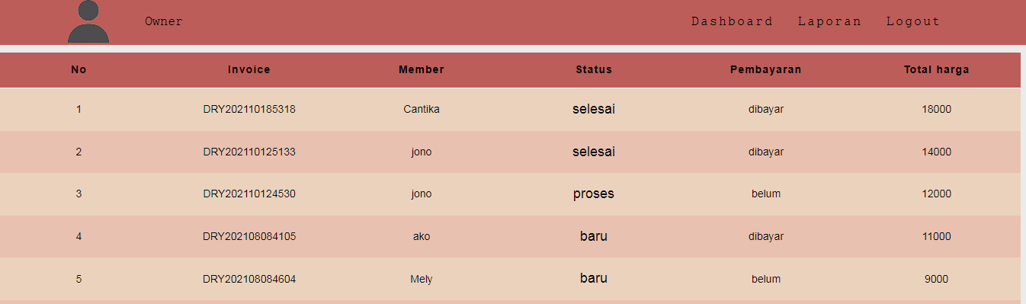Ketika login menjadi owner tampilan pertaman adalah dashboard yang berisi data-data pelanggan.

2.Laporan

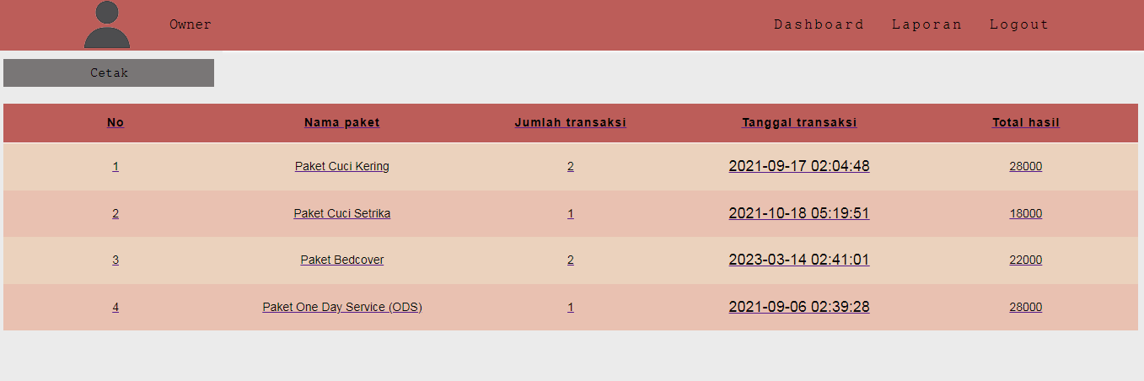Sebagai owner kita juga dapat melakukan menu cetak pada laporan.

**\*Fungsi-fungsi dari Menu Crud dan lainnya**

1.Tambah data pada Outlet

Pada menu ini kita dapat menambahkan outlet seperti gambar berikut.

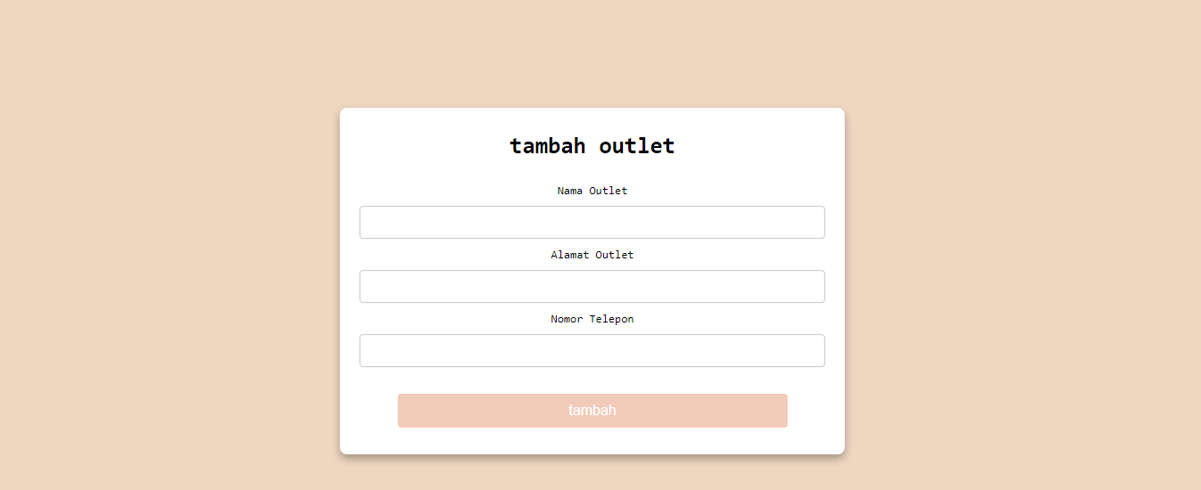

2.Tambah data pada Paket

Pada menu ini kita dapat menambahkan paket seperti gambar berikut.

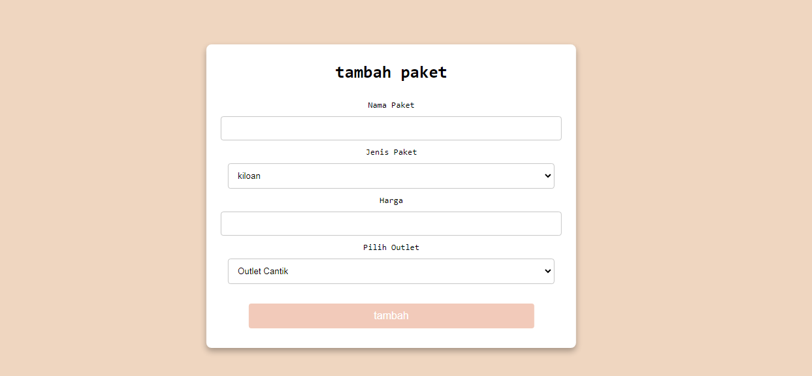

3.Tambah data Pada Pelanggan

Pada menu ini kita dapat menambahkan pelanggan seperti gambar berikut.

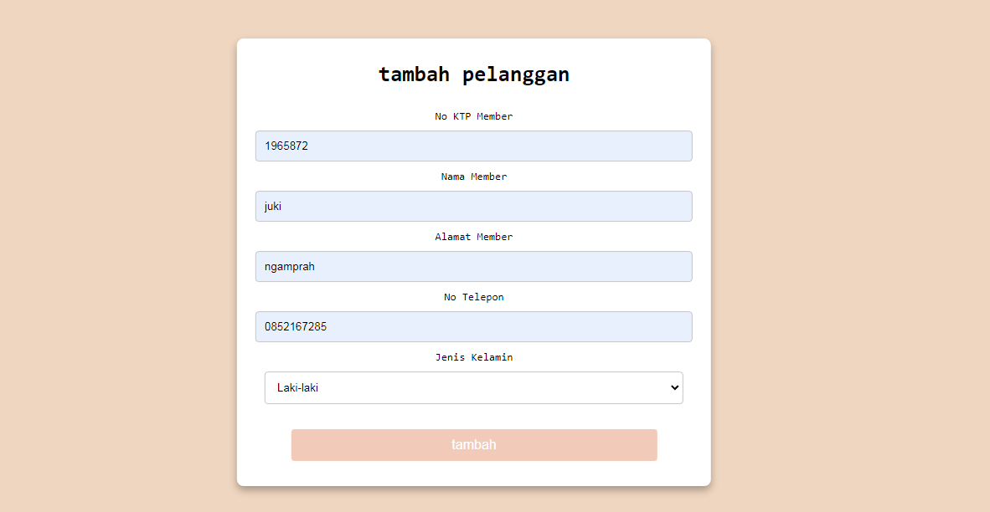

4.Tambah data pada Pengguna

Pada menu ini kita dapat menambahkan pengguna seperti gambar berikut.

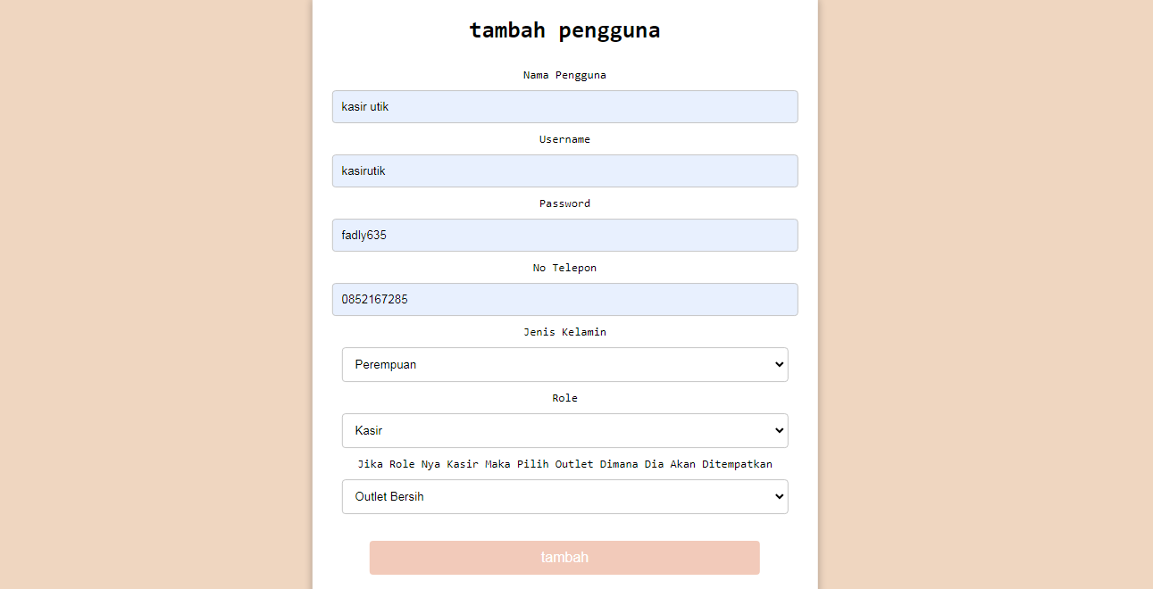

5.Tambah data pada Transaksi

Pada menu ini kita dapat menambahkan data transaksi seperti gambar berikut.

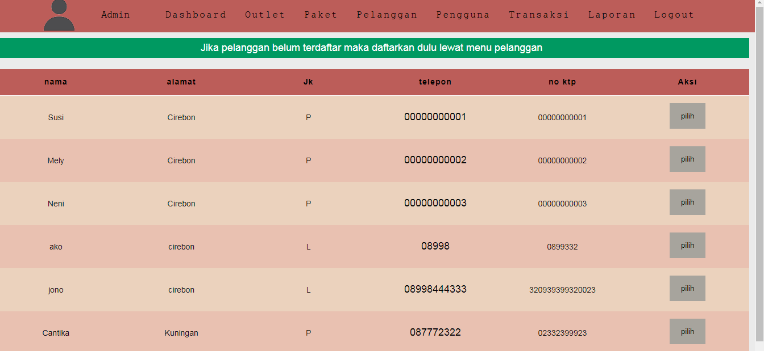

6.Cetak pada Laporan

Pada menu ini kita dapat mencetak data laporan seperti gambar berikut.

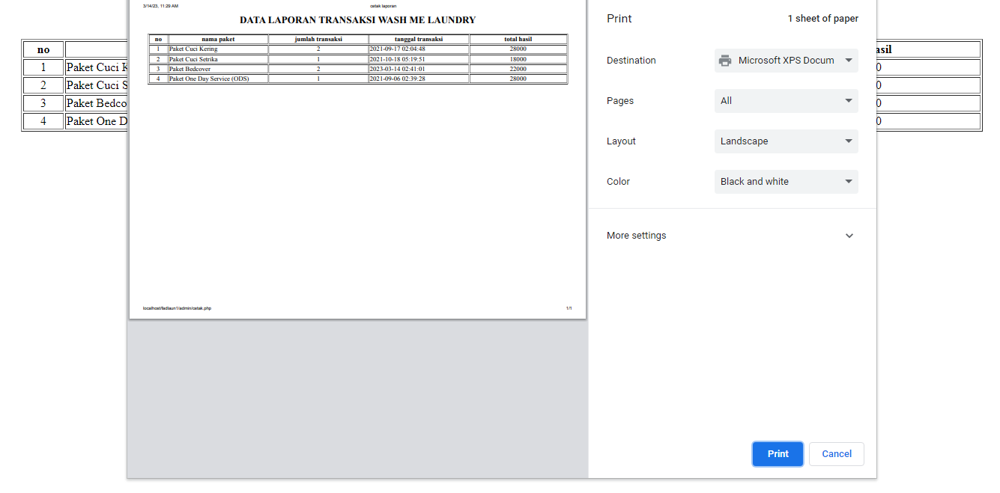

7.Edit Pada Aplikasi Wash Me Laundry

Pada menu edit pada aplikasi kami semuanya hampir sama seperti gambar berikut hanya berbeda pada setiap komponen-komponen pada menu Outlet, Paket ,Pelanggan dan Pengguna.

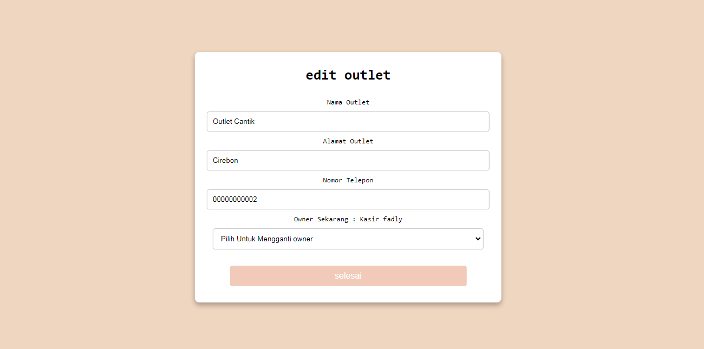

8.Konfirmasi Pemabayaran pada Transaksi

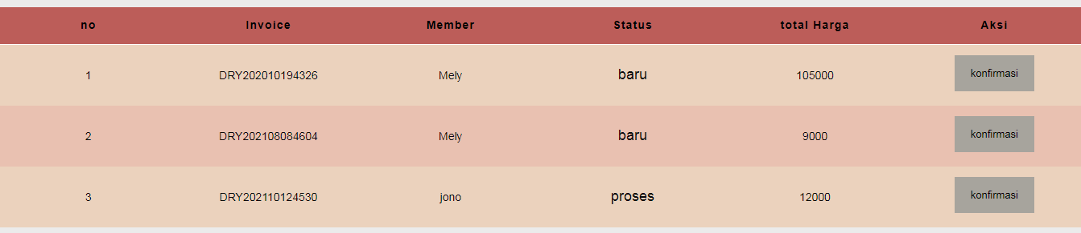Pada menu ini admin dan kasir dapat mengkonfirmasi pembayaran.

9.Detail pada Data Pelanggan

Pada menu detail pelanggan kita dapat mengubah data pelanggan.

